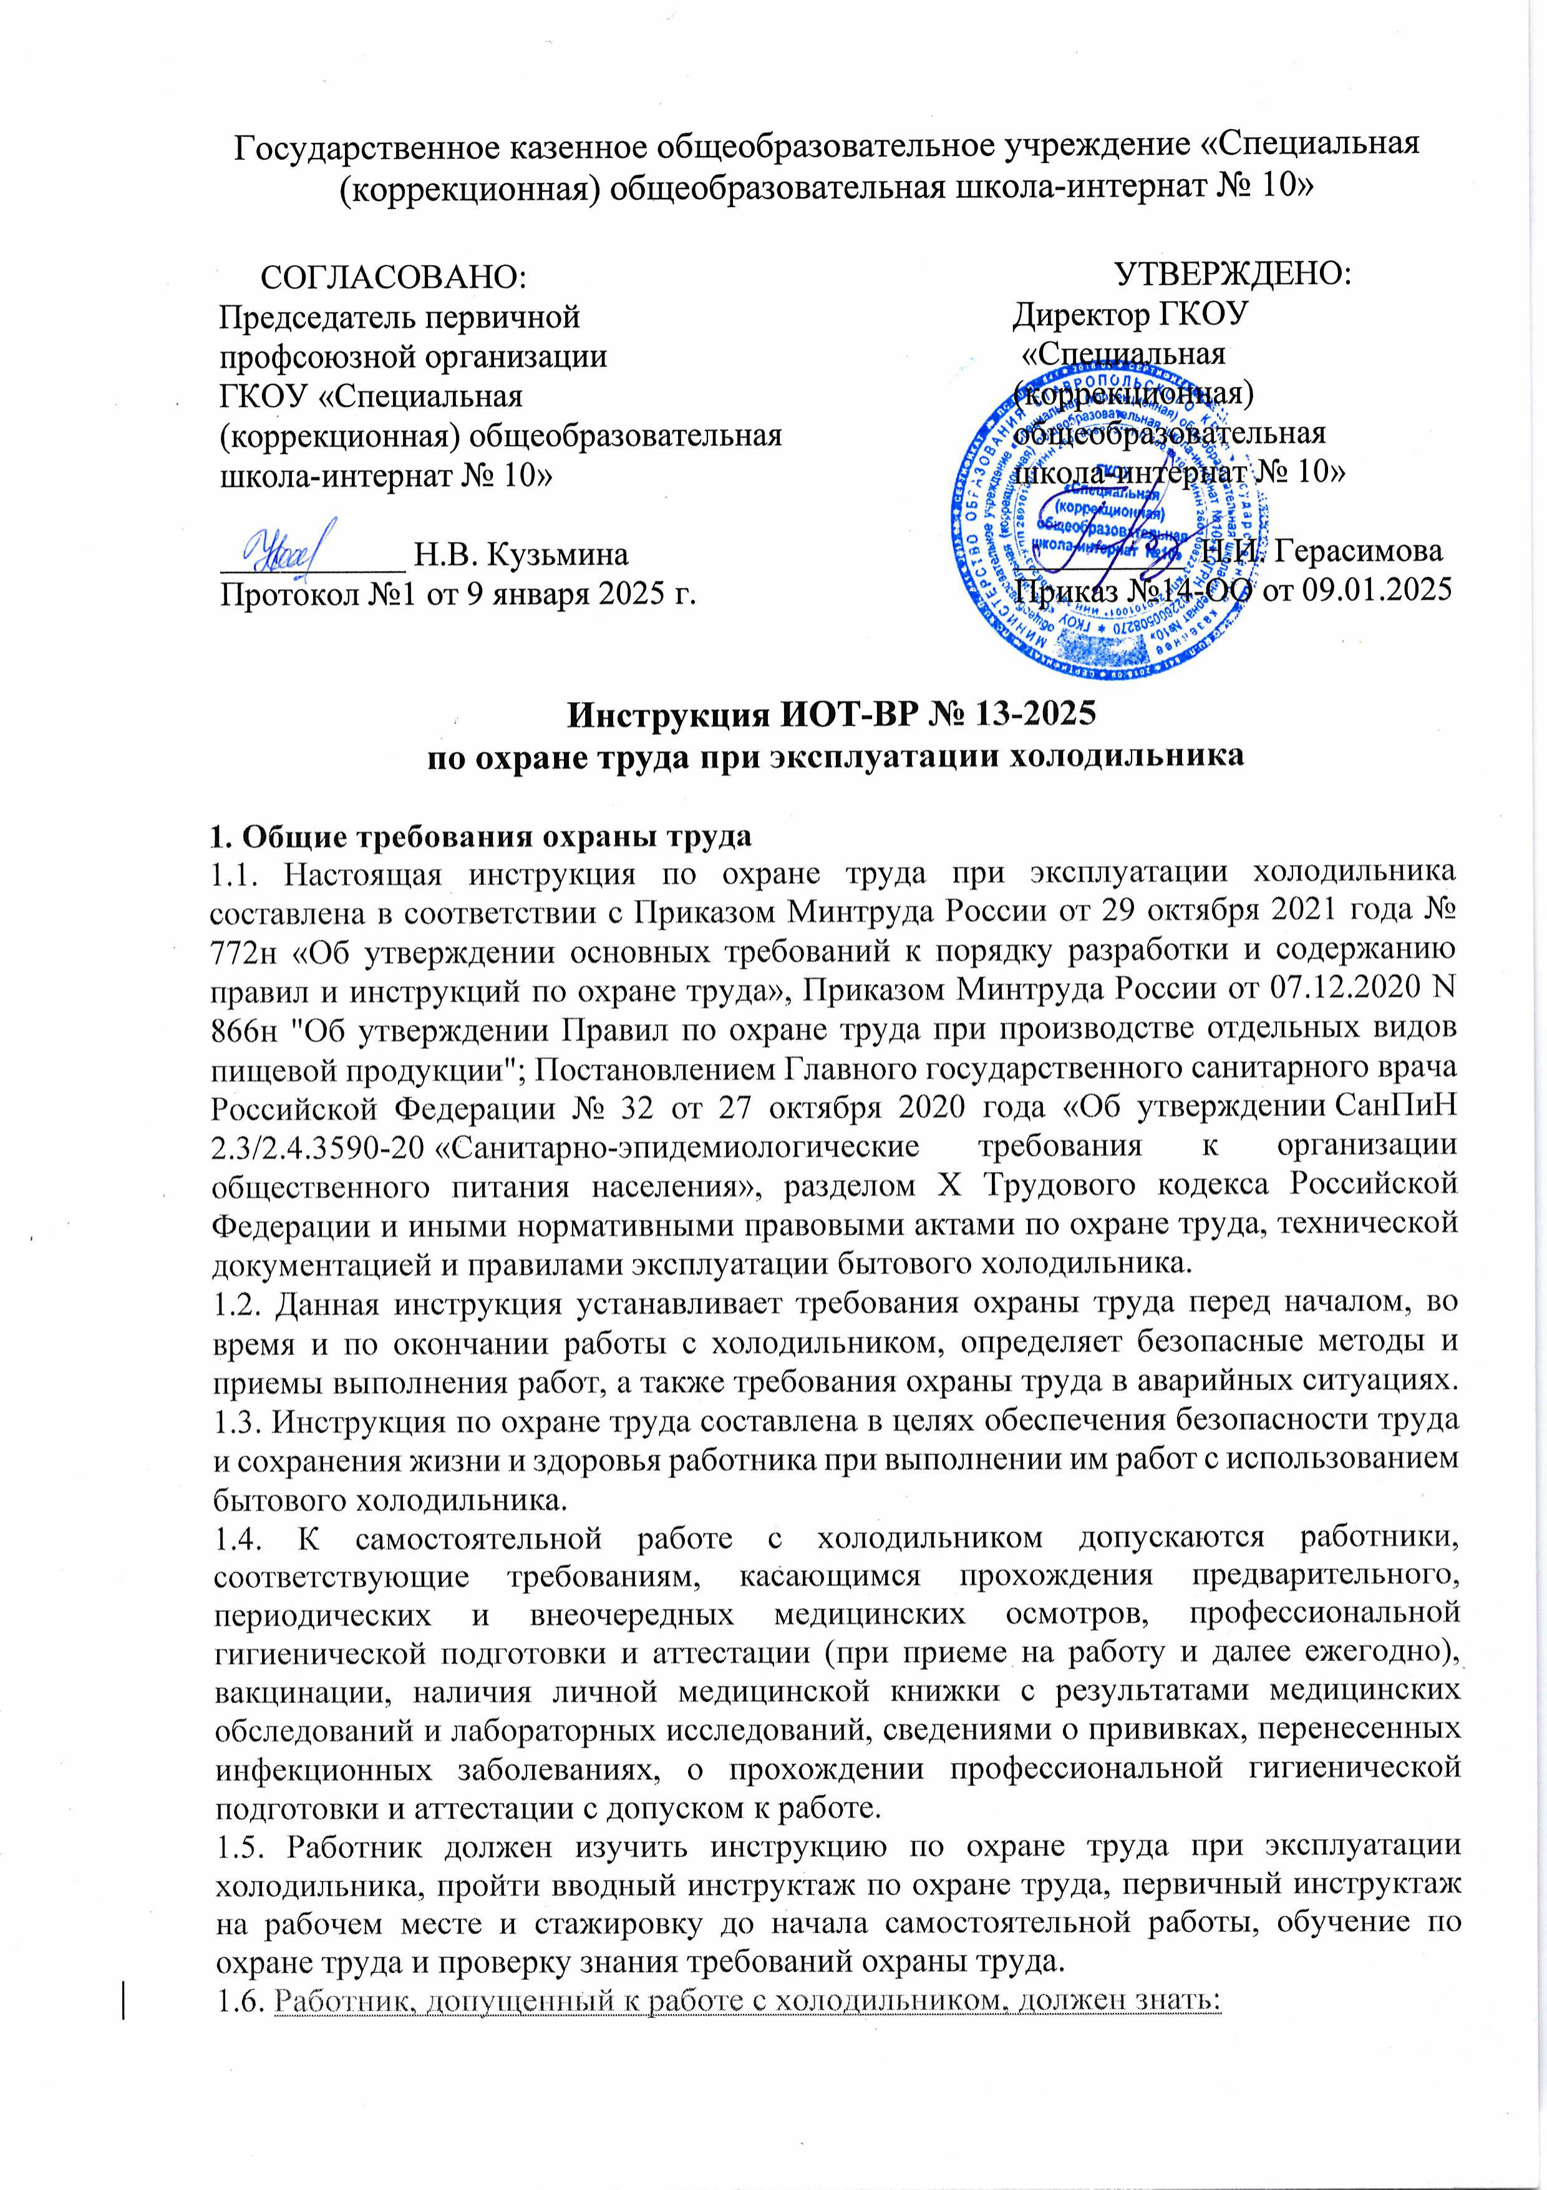

* устройство и принцип работы холодильника;
* правила безопасной эксплуатации и ухода за холодильником;
* опасные и вредные факторы, связанные с выполнением работ с использованием холодильника;
* требования производственной санитарии, правила личной гигиены;
* санитарно-гигиенические требования содержания рабочего места;
* меры предупреждения пищевых отравлений;
* порядок действий при возникновении пожара и правила пользования первичными средствами пожаротушения;
* способы оказания первой помощи при несчастных случаях.

1.7. Опасные и (или) вредные производственные факторы, которые могут воздействовать в процессе эксплуатации бытового холодильника, отсутствуют. 1.8. Перечень профессиональных рисков и опасностей при работе с холодильником:

* переохлаждение пальцев рук при загрузке, разгрузке замороженных продуктов;
* поражение электрическим током при неисправности холодильника, отсутствии заземления (зануления);
* поражение электрическим током при прикосновении к открытым токоведущим частям, поврежденной части шнура питания, штепсельной вилки.

1.9. В процессе работы с холодильником, как правило, используется следующая спецодежда: костюм для защиты от общих производственных загрязнений и механических воздействий. Используется санитарная одежда: халат хлопчатобумажный.

1.10. При несчастном случае пострадавший или очевидец обязан оповестить об этом своего непосредственного руководителя. При обнаружении неисправности холодильника следует прекратить ее использование и сообщить непосредственному руководителю.

1.11. Работник, допустивший нарушение (невыполнение) инструкции по охране труда при работе с бытовым холодильником, рассматривается, как нарушитель производственной дисциплины и может быть привлечён к дисциплинарной ответственности в соответствии с Трудовым Кодексом Российской Федерации и прохождению внеочередной проверки знания требований охраны труда.

**2. Требования охраны труда перед началом работы**

2.1. Перед началом работы с холодильником следует надеть спецодежду, застегнуть ее. Не застёгивать одежду булавками, не допускать свисающих концов.

2.2. Оценить визуально состояние пола на рабочем месте (отсутствие скользкости).

2.3. Рабочее место должно хорошо освещаться.

2.4. Холодильник устанавливают в сухом, хорошо проветриваемом помещении, в месте, защищенном от прямых солнечных лучей, на расстоянии не меньше 0,5 м от нагревательных приборов.

2.5. Запрещена установка холодильника в нишу, для свободной циркуляции воздуха следует оставлять пространство между стенами и оборудованием не меньше 5 см.

2.6. Убедиться в отсутствии посторонних предметов (захламления) вокруг и на бытовом холодильнике.

2.7. При необходимости перед включением холодильника следует привести в порядок:

* помыть с внутренней стороны и с наружной теплым мыльно-содовым раствором, после чего чистой водой, насухо протереть мягкой тканью, хорошо проветрить;
* нельзя применять для мойки холодильника абразивные пасты, порошки и моющие средства, в составе которых находятся кислоты, растворители, а также средства для мытья посуды.

2.8. Перед подключением холодильника к электросети провести осмотр на отсутствие нарушения изоляции сетевого шнура, повреждений штепсельной вилки и розетки.

2.9. Убедиться в наличии и надежности заземляющих соединений (отсутствие обрывов, прочность контактов).

2.10. Убедиться в целостности и исправности освещения в холодильнике, приборов регулирования, в плотности закрытия двери.

2.11. Убедиться исправности бытового холодильника и способности поддерживать температурный режим.

2.12. Не приступать к эксплуатации холодильника в случае плохого самочувствия или внезапной болезни. Приступать к работе следует после выполнения подготовительных мероприятий и устранения всех недостатков и неисправностей.

**3. Требования охраны труда во время работы**

3.1. При работе с холодильником соблюдать правила ношения спецодежды, пользования средствами индивидуальной защиты, а также выполнять правила личной гигиены и содержать в надлежащей чистоте и порядке рабочее место.

3.2. Холодильник эксплуатировать только в исправном состоянии.

3.3. Загрузку охлаждаемого объема продуктов (продукции) осуществлять после пуска холодильника и достижения температуры, необходимой для хранения.

3.4. Размещать, хранить, замораживать продукты в соответствии с рекомендациями непосредственного руководителя. Соблюдать товарное соседство.

3.5. Количество загружаемых продуктов не должно превышать норму, на которую рассчитана холодильная камера.

3.6. Не загружать камеру продуктами с температурой выше температуры окружающей среды, так как это нарушает нормальную работу холодильника и приводит к повышению расхода электроэнергии.

3.7. Двери бытового холодильника открывать на короткое время и как можно реже. 3.8. При образовании на охлаждаемых приборах инея (снеговой шубы) толщиной более 5 мм выключить холодильник, освободить камеру от продуктов и произвести оттаивание инея.

3.9. Запрещено пользоваться для удаления снегового налета металлическими предметами.

3.10. Следует периодически контролировать, чтобы вода при размораживании беспрепятственно стекала в сосуд. Эксплуатация холодильника с засорившейся системой отвода талой воды не разрешается.

3.11. Во время работы холодильника могут быть слышны звуки, которые носят функциональный характер и никак не влияют на его работу:

* щелчки от срабатывания датчиков реле температуры;
* журчание хладагента, циркулирующего по трубкам;
* слабые потрескивания при замерзании капель воды на задней стенке холодильной камеры.

3.12. С целью сохранности аромата, цвета, влаги и свежести продуктов, следует хранить их в упаковке или в плотно закрывающейся таре.

3.13. Не менее двух раз в год производить уборку задней части отключенного от электропитания бытового холодильника от пыли пылесосом.

3.14. В ходе эксплуатации или уборки холодильника, а также уборке помещения следует избегать попадания влаги на компрессор, пускозащитное реле, клеммную колодку.

3.15. Отключать холодильник из электросети, извлекая вилку из розетки, следует в случаях:

* при перестановке его на другое место;
* перед мытьем пола под ним;
* во время размораживания и уборки холодильника;
* перед заменой лампы освещения холодильной камеры;
* во время перепадов и отключения напряжения в электрической сети;
* перед проведением работ по устранению неисправностей;
* во время выполнения работ по обслуживанию.

3.16. При эксплуатации бытового холодильника запрещено:

* складирование около и на нем готовой продукции, тары, мусора и т.п., загромождение пространства возле холодильного агрегата;
* хранение в холодильнике легко воспламеняющихся, горючих веществ, а также кислот и иных агрессивных веществ;
* подключать к электросети, имеющей неисправную защиту от токовых перегрузок;
* применять для подключения к электрической сети переходники, многополюсные розетки и удлинители;
* работать с неисправными приборами освещения;
* передвигать включенный в электросеть бытовой холодильник;
* хранение в нем взрывоопасных веществ;
* хранение в морозильной камере стеклянных емкостей с замерзающими жидкостями и газированных напитков в закупоренных сосудах, так как при замерзании они взрывоопасны;
* выполнять замену элементов электропроводки специалисту, не имеющему на то разрешения.

3.17. С целью избегания поражения электротоком соблюдать меры электробезопасности:

* не касаться открытых токоведущих частей холодильника, с поврежденной изоляцией проводов;
* не касаться одновременно включенного в электросеть холодильника и устройств, имеющих естественное заземление (радиаторы отопления, водопроводные трубы, мойки и т.п.);
* включение и выключение оборудования выполнять сухими руками;
* не проводить ремонт и мытье включенного в сеть холодильника;
* не допускать резких перегибов и защемления шнура (кабеля) питания;
* не снимать предусмотренные конструкцией предохраняющие от электротока защитные панели.

3.18. Соблюдать требования безопасности при эксплуатации бытового холодильника, изложенные в настоящей инструкции по охране труда, технической документации и правилах эксплуатации холодильника завода-изготовителя.

3.19. Своевременно убирать с пола случайно упавшие продукты, воду и т.д.

3.20. Следить за исправностью бытового холодильника, способностью поддерживать температурный режим.

**4. Требования охраны труда в аварийных ситуациях**

4.1. Перечень основных возможных аварий и аварийных ситуаций при работе c бытовым холодильником, причины их вызывающие:

* неполадки в работе холодильника;
* появление воды под оборудованием;
* утечка хладона;
* нарушение температурного режима, частое включение-выключение компрессора;
* возгорание вследствие неисправности электрооборудования.

4.2. При возникновении неполадок в работе холодильника (посторонний шум, ощущение действия тока, искрение, дым, запах тлеющей изоляции электропроводки) выключить, обесточить, ограничить к нему доступ и сообщить непосредственному руководителю.

4.3. При обнаружении воды под холодильником, выключить и обесточить его. Найти причину появления воды (сдвинулась емкость для сбора талой воды) и постараться устранить. Вытереть пол насухо. Сообщить непосредственному руководителю и после его разрешения включить оборудование для дальнейшего использования.

4.4. При обнаружении утечки хладона холодильник незамедлительно выключить и обесточить, помещение – проветрить. Сообщить непосредственному руководителю. 4.5. При нарушении температурного режима, частом включении-выключении компрессора холодильник выключить и обесточить. Сообщить непосредственному руководителю.

4.6. В случае загорания бытового холодильника отключить его от электросети, вызвать пожарную охрану по номеру телефона 101 (112), принять меры по эвакуации людей, а при условии отсутствия угрозы жизни и здоровью людей меры по тушению пожара в начальной стадии с помощью первичных средств пожаротушения. Сообщить непосредственному руководителю. Запрещается тушить электрооборудование, находящееся под напряжением, водой.

4.7. В случае получения травмы прекратить работу, позвать на помощь, а при ее отсутствии воспользоваться аптечкой первой помощи, при необходимости вызвать скорую помощь по номеру телефона 103 (обратиться в лечебное учреждение), поставить в известность непосредственного руководителя. При получении травмы иным работником оказать ему первую помощь, при необходимости вызвать скорую медицинскую помощь по телефону 103, сообщить непосредственному руководителю.

**5. Требования охраны труда по окончании работы**

5.1. Удостовериться в отсутствии захламленности пространства вокруг холодильника. 5.2. Убедиться в исправности холодильника, способности поддерживать температурный режим, в отсутствии воды под ним.

5.3. Удостовериться в противопожарной безопасности бытового холодильника, его работе в штатном режиме, в плотном закрытии двери.

5.4. Снять спецодежду и убрать ее в установленное место.

5.5. Тщательно вымыть руки теплой водой с мылом.

5.6. Сообщить непосредственному руководителю о недостатках, влияющих на безопасность труда, пожарную безопасность, обнаруженных во время эксплуатации холодильника.

Инструкцию разработал:

специалист по охране труда __________ / Лагунова Е.А.

С инструкцией ознакомлен (а)

Лист ознакомления с инструкцией ИОТ - ВР№ 13-2025

по охране труда при работе с холодильником, утвержденной приказом №14-ОО от 09.01.2025 ГКОУ «Специальная (коррекционная) общеобразовательная школа-интернат № 10»

|  |  |  |  |  |
| --- | --- | --- | --- | --- |
| №  п/п | Ф.И.О. | Должность | Подпись | Дата |
| 1 |  |  |  |  |
| 2 |  |  |  |  |
| 3 |  |  |  |  |
| 4 |  |  |  |  |
| 5 |  |  |  |  |
| 6 |  |  |  |  |
| 7 |  |  |  |  |
| 8 |  |  |  |  |
| 9 |  |  |  |  |
| 10 |  |  |  |  |
| 11 |  |  |  |  |
| 12 |  |  |  |  |
| 13 |  |  |  |  |
| 14 |  |  |  |  |
| 15 |  |  |  |  |
| 16 |  |  |  |  |
| 17 |  |  |  |  |
| 18 |  |  |  |  |
| 19 |  |  |  |  |
| 20 |  |  |  |  |
| 21 |  |  |  |  |
| 22 |  |  |  |  |
| 23 |  |  |  |  |
| 24 |  |  |  |  |
| 25 |  |  |  |  |
| 26 |  |  |  |  |
| 27 |  |  |  |  |
| 28 |  |  |  |  |
| 29 |  |  |  |  |
| 31 |  |  |  |  |
| 32 |  |  |  |  |
| 33 |  |  |  |  |
| 34 |  |  |  |  |
| 35 |  |  |  |  |
| 36 |  |  |  |  |
| 37 |  |  |  |  |
| 38 |  |  |  |  |
| 39 |  |  |  |  |
| 40 |  |  |  |  |
| 41 |  |  |  |  |
| 42 |  |  |  |  |
| 43 |  |  |  |  |
| 44 |  |  |  |  |
| 45 |  |  |  |  |
| 46 |  |  |  |  |
| 47 |  |  |  |  |
| 48 |  |  |  |  |
| 49 |  |  |  |  |
| 50 |  |  |  |  |
| 51 |  |  |  |  |
| 52 |  |  |  |  |
| 53 |  |  |  |  |
| 54 |  |  |  |  |
| 55 |  |  |  |  |
| 56 |  |  |  |  |
| 57 |  |  |  |  |
| 58 |  |  |  |  |
| 59 |  |  |  |  |
| 60 |  |  |  |  |
| 61 |  |  |  |  |
| 62 |  |  |  |  |
| 63 |  |  |  |  |
| 64 |  |  |  |  |
| 65 |  |  |  |  |
| 66 |  |  |  |  |
| 67 |  |  |  |  |
| 68 |  |  |  |  |
| 69 |  |  |  |  |
| 70 |  |  |  |  |
| 71 |  |  |  |  |
| 72 |  |  |  |  |
| 73 |  |  |  |  |
| 74 |  |  |  |  |
| 75 |  |  |  |  |
| 76 |  |  |  |  |
| 77 |  |  |  |  |
| 78 |  |  |  |  |
| 79 |  |  |  |  |
| 80 |  |  |  |  |
|  |  |  |  |  |
|  |  |  |  |  |
|  |  |  |  |  |
|  |  |  |  |  |
|  |  |  |  |  |
|  |  |  |  |  |
|  |  |  |  |  |